Prénom : |  |  | Date :

ECRIRE DES PHRASES
Le physique des animaux
Objectifs : Ecrire des légendes sur le physique des animaux

Des parties du corps | Des adjectifs
- des oreilles  - une trompe  - un cou  - une queue  - une langue  - un bec  - des pattes | - grosses  - long  - grande  - fourchue  - longues  - crochu  - petite

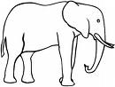 | L’ _____________ a _______________________________
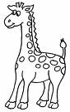 | La _____________________________________________.
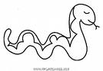 | ________________________________________________
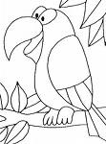 | ________________________________________________

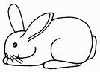 | ________________________________________________
 | __________________________________________________

Prénom : |  |  | Date :

ECRIRE DES PHRASES
Le physique des animaux ( 2 )
Objectifs : Ecrire des légendes sur le physique des animaux

Des parties du corps | Des adjectifs
- des dents  - des oreilles  - un corps  - un museau  - une fourrure  - une queue  - des pattes | - longues  - rayé  - long  - pointues  - douce  - grande  - petit

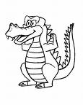 | Le _____________ a _______________________________
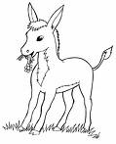 | La _____________________________________________.
  
  

